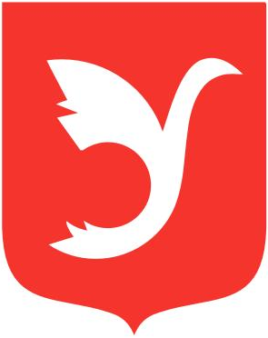

МУНИЦИПАЛЬНОЕ ОБРАЗОВАНИЕ
МУНИЦИПАЛЬНЫЙ ОКРУГ УЛЬЯНКА
Г. САНКТ-ПЕТЕРБУРГ

МЕСТНАЯ АДМИНИСТРАЦИЯ

ПОСТАНОВЛЕНИЕ
от 29 ноября 2018 года № 84

О внесении изменений в Постановление № 40 от 04.09.2014 Местной Администрации МО МО Ульянка «Об утверждении административных регламентов»

В соответствии с Федеральным законом от 06.10.2003 № 131-ФЗ «Об общих принципах организации местного самоуправления в Российской Федерации», Федеральным законом от 02.05.2006 № 59-ФЗ «О порядке рассмотрения обращений граждан Российской Федерации», Федеральным законом от 27.07.2010 № 210-ФЗ «Об организации предоставления государственных и муниципальных услуг», постановляю:

- Признать Постановление от 04.09.2014 года № 40 «Об утверждении административных регламентов» в части Приложения 6 утратившим силу.
- Настоящее Постановление подлежит размещению на официальном сайте МО Ульянка.
- Контроль, за исполнением Постановления оставляю за собой.
- Постановление вступает в силу на следующий день после его официального опубликования.

Глава Местной Администрации Н. М. Шишкун

